**MEMBANGUN SISTEM INFORMASI PENJUALAN DAN PEMBELIAN BERBASIS WEB**

**(Studi kasus: Toko Baju “LOCDOWN” Prambanan)**

**PROYEK TUGAS AKHIR**



Disusun oleh:

**Danang Wahyu W**

**5150411008**

**PROGRAM STUDI TEKNIK INFORMATIKA**

**FAKULTAS TEKNOLOGI INFORMASI DAN ELEKTRO**

**UNIVERSITAS TEKNOLOGI YOGYAKARTA**

**2019**

**PROYEK TUGAS AKHIR**

**MEMBANGUN SISTEM INFORMASI PENJUALAN DAN PEMBELIAN BERBASIS WEB**

**(Studi kasus: Toko Baju “LOCDOWN” Prambanan)**

Disusun oleh:

**DANANG WAHYU WIJAYA**

**5150411008**

Telah dipertahankan di depan Tim Penguji

Pada tanggal 30 November 2019

**Susunan Tim Penguji**

Pembimbing

Adityo Permana Wibowo,S.Kom., M.CS.

Penguji I Penguji II

Dfdgdfghdfgfdg ukjggyfhgjfghfghfhghgjg

Proyek Tugas Akhir ini telah dierima sebagai salah satu syarat untuk mencapai

derajat Sarjana S-1 program Teknik Informatika

Yogyakarta,……………..

Ketua Program Studi Teknik Informatika

Fakultas Teknologi Informasi Dan Elektro, Universitas Teknologi Yogyakarta

**Drs. Enny Itje Sela, S.Si., M.Kom.**

NIK. 111116089

ii

**PERNYATAAN**

Dengan ini saya menyatakan bahwa laporan Proyek Tugas Akhir ini tidak merupakan karya yang pernah diajukan untuk memperoleh gelar kesarjanaan di suatu Perguruan Tinggi lain, dan sepanjang pengetahuan saya juga tidak terdapat karya atau pendapat yang pernah ditulis atau diterbitkan oleh orang lain, kecuali yang tertulis sebagai acuan dalam naskah ini dan disebutkan dalam daftar pustaka.

Yogyakarta, 30 November 2019

**DANANG WAHYU W**

iii

**MOTTO**

* Hidup adalah tanggung jawab, jadi kerjakanlah semua hal dalam hidupmu dengan penuh tangung jawab.
* Kegagalan terjadi karena terlalu banyak berencana tapi sedikit berpikir
* Jawaban sebuah keberhasilan adalah terus belajar dan tak kenal putus asa.
* If u really want it, you will get it.

**PERSEMBAHAN**



Alhamdulillahi Rabbil’Alamin, puji syukur pada Allah SWT yang Maha pengasih dan Maha Penyayang atas segala rahmat dan karunia-Nya. Pada kesempatan ini penulis ingin mengucapkan terima kasih kepada :

1. Allah SWT yang telah melimpahkan rahmat hidayah dan karunia-Nya sehingga laporan ini dapat selesai, serta Nabi Muhammad SAW yang menjadi panutan dan penerang dalam setiap perjalanan hidupku.
2. Bapak dan Ibu yang selalu memberikan semangat dan kasih sayang yang tiada henti yang selalu memberikan dukungan yang tiada putusnya yang selalu mendoakan disetiap shalatnya.
3. Rekan-rekan seperjuangan Teknik Informatika Universitas Teknologi Yogyakarta angkatan 2015 Khususnya TI.A.

**KATA PENGANTAR**



Puji syukur kehadirat Allah SWT atas segala rahmat dan hidayah-Nya sehingga penulis dapat menyelesaikan Laporan Proyek Tugas Akhir yang berjudul “Membangun Sistem Informasi Penjualan Dan Pembelian Berbasis Web (Studi kasus : Toko Baju “LOCDOWN” Prambanan)”.

Dalam menyelesaikan Laporan Proyek Tugas Akhir ini, penulis mengucapkan rasa terimakasih yang sebesar-besarnya kepada yang terhormat Bapak Adityo Permana Wibowo selaku dosen pembimbing yang telah banyak meluangkan waktunya dengan penuh kesabaran dalam memberikan bimbingan serta pengarahan selama penyusunan.

Dalam penyusunan Laporan Proyek Tugas Akhir ini tentunya dapat terlaksana sampai selesai tidak lepas dari bantuan beberapa pihak. Untuk itu melalui kesempatan ini penulis mengucapkan rasa terima-kasih kepada :

1. Bapak Dr.Bambang Moertono Setiawan, M.M, CA., Akt. Selaku Rektor Universitas Teknologi Yogyakarta.
2. Bapak Sutarman. S.Kom., M.Kom.,Ph.D. Selaku Dekan Fakultas Teknologi Informasi Dan Elektro, Universitas Teknologi Yogyakarta.
3. Ibu Dr. Enny Itje Sela, S.Si, M.Kom. Selaku Ketua Program Studi Teknik Informatika, Fakultas Teknologi Informasi Dan Elektro, Universitas Teknologi Yogyakarta.
4. Bapak Adityo Permana Wibowo,S.Kom., M.CS. Selaku dosen pembimbing yang telah berkenan membimbing dan mengarahkan penulis, sehingga Laporan Proyek Tugas Akhir ini dapat selesai.
5. Pemilik dan karyawan Toko Baju Locdown yang telah memberikan informasi, data dan ijin tempat untuk melakukan Proyek Tugas AKhir.
6. Semua pihak yang tidak dapat saya sebutkan satu persatu, baik langsung maupun tidak langsung membantu dalam penyusunan Proyek Tugas Akhir ini.

Penulis menyadari bahwa dalam penyusunan Laporan Proyek Tugas Akhir ini masih banyak kekurangan. Hal ini dikarenakan pengetahuan yang dimiliki penulis sangat terbatas. Untuk itu diperlukannya saran dan masukan demi sempurnanya penyusunan Laporan Proyek Tugas Akhir ini.

Akhir kata penulis berharap semoga Laporan Proyek Tugas Akhir ini bermanfaat bagi pembaca dan semua pihak yang berkepentingan dengan Proyek Tugas Akhir ini.

Yogyakarta, 30 November 2019

Penulis

**INTISARI**

**MEMBANGUN SISTEM INFORMASI PENJUALAN DAN PEMBELIAN BERBASIS WEB**

**(Studi kasus: Toko Baju “LOCDOWN” Prambanan)**

Toko adalah sebuah tempat yang didalamnya terjadi kegiatan pemasaran barang. Pemasaran sendiri menurut Kotler dan Keller (2012) adalah kegiatan mengatur lembaga dan proses untuk menciptakan, mengkomunikasikan, menyampaikan, dan bertukar persembahan yang memiliki nilai bagi pelanggan, klien, mitra, dan masyarakat pada umumnya. Toko baju “LOCDOWN” adalah toko yang bergerak dibidang penjualan berbagai macam kaos oblong, kemeja, jaket, jumper, topi, sepatu, dan sandal dengan desain yang unik dank has dari kota Prambanan. Toko baju ini menawarkan produk yang berkualitas tinggi dengan harga yang relatif murah.

Dalam proses transaksi penjualannya, toko ini masih menggunakan transaksi dengan cara pembeli datang ke toko dan memilih kaos yang ingin dibeli, kemudian melakukan pembayaran sederhana. Selain itu promosi yang dilakukan kurang begitu efektif dan belum dikatakan secara online. Secara umum, sistem penjualan dan pembelian adalah sebuah sistem yang mempunyai sekelompok unsur atau bagian yang saling berhubungan dan berfungsi secara bersama-sama sesuai tugas masing-masing untuk mencapai tujuan yang telah ditetapkan. Alangkah baik dan mudahnya bila proses penyimpanan data produksi, pemesanan dan transaksi secara *online* melalui aplikasi *E-Commerce* berbasis *web* (*website*). Sedangkan untuk bahasa pemrograman menggunakan PHP, HTML dan MySQL sebagai database nya. Diharapkan dengan aplikasi *E-Commerce* ini memberikan kemudahan perusahaan dalam melakukan promosi secara langsung serta memperluas informasi produk yang disediakan untuk pelanggan.

Kata Kunci: *E-Commerce, Waterfall,* MySQL, *Website*

**ABSTRACT**

**BUILDING A SALE AND PURCHASE INFORMATION SYSTEM BASED**

**ON WEB**

**(Case Study : Clothing Store “LOCDOWN” Prambanan)**

The store is a place where marketing activities occur. Marketing itself according to Kotler and Keller (2012) is the activity of organizing institutions and processes to create, communicate, deliver, and exchange offerings that have value for customers, clients, partners, and society in general. "LOCDOWN" clothing store is a shop that engages in the sale of various kinds of T-shirts, shirts, jackets, jumpers, hats, shoes, and sandals with unique designs and designs from the city of Prambanan. This clothing store offers high quality products at relatively cheap prices.

In the process of sales transactions, this store still uses transactions by the way the buyer comes to the store and selects the shirt that you want to buy, then makes a simple payment. In addition, promotions are less effective and have not been said online. In general, the system of sales and purchases is a system that has a group of elements or parts that are interconnected and function together in accordance with their respective tasks to achieve the goals set. It would be nice and easy if the process of storing production data, orders and transactions online through a web-based E-Commerce application (website). As for the programming language using PHP, HTML and MySQL as its database. It is expected that this E-Commerce application makes it easy for companies to carry out promotions directly and expand product information provided to customers.

**Keywords**: E-Commerce, Waterfall, MySQL, Website

# DAFTAR ISI

# BAB I

# PENDAHULUAN

## Latar Belakang

Toko adalah sebuah tempat yang didalamnya terjadi kegiatan pemasaran barang. Pemasaran sendiri menurut Kotler dan Keller (2012) adalah kegiatan mengatur lembaga dan proses untuk menciptakan, mengkomunikasikan, menyampaikan, dan bertukar persembahan yang memiliki nilai bagi pelanggan, klien, mitra, dan masyarakat pada umumnya.

Toko baju “LOCDOWN” adalah toko yang bergerak dibidang penjualan berbagai macam kaos oblong, kemeja, jaket, jumper, topi, sepatu, dan sandal dengan desain yang unik yang didirikan oleh Mas Prima ini sudah berdiri sejak tahun 2015 yang beralamat di Jl. Bugisan KM 3 Prambanan, klaten. Toko baju ini menawarkan produk yang berkualitas tinggi dengan harga yang relatif murah.

Dalam proses transaksi penjualannya, toko ini masih menggunakan transaksi dengan cara pembeli datang ke toko dan memilih kaos yang ingin dibeli, kemudian melakukan pembayaran sederhana. Selain itu promosi yang dilakukan kurang begitu efektif dan belum dikatakan secara online.

Secara umum, sistem penjualan dan pembelian adalah sebuah sistem yang mempunyai sekelompok unsur atau bagian yang saling berhubungan dan berfungsi secara bersama-sama sesuai tugas masing-masing untuk mencapai tujuan yang telah ditetapkan.

Seiring dengan kemajuan dalam dunia teknologi informasi, penggunaan perangkat keras seperti komputer dengan sistem online dengan berbagai aplikasi yang mendukung kinerja komputer sangatlah dibutuhkan dalam sistem penjualan maupun pembelian. Sehingga bertujuan dapat mempermudah dan mempercepat transaksi jual beli dengan menggunakan sistem yang mudah untuk digunakan.

1

2

Salah satu unsur penting dalam sebuah penjualan adalah proses pengenalan produk maupun instansi penyedia barang. Oleh sebab itu untuk membangun sistem informasi penjualan dan pembelian berbasis web ini berfungsi untuk mengenalkan sebuah instansi melalui media online. Dengan adanya sistem informasi ini diharapkan konsumen dengan mudah ketika ingin mencari barang, mengetahui detail barang tanpa harus datang ke toko penyedia barang. Bukan hanya dengan adanya sistem ini diharapkan dapat meningkatkan kuantitas atau jumlah penjualan barang sebagai pengenal ke masyarakat luas.

## Rumusan Masalah

Berdasarkan latar belakang yang telah diuraikan, maka dapat dirumuskan permasalahan sebagai berikut:

1. Bagaimana membuat sebuah sistem informasi pembelian dan penjualan berbasis *website* sehingga informasi produk dan transaksi jual beli produk tersebut dapat diakses dengan mudah oleh masyarakat/pelanggan.
2. Bagaimana mengelola data penjualan secara lebih efektif dan efisien dengan memanfaatkan teknologi informasi?

3

## Batasan Masalah

Adapun batasan masalah yang terkait dengan sistem informasi yang akan dibuat adalah sebagai berikut:

1. Sistem yang dibuat meliputi proses penjualan, pembelian, pembayaran dan laporan penjualan.
2. Sistem penjualan berupa : manajemen stok, manajemen barang, manajemen pengembalian barang (retur).
3. Sistem transaksi pembayaran oleh pelanggan dilakukan dengan metode *payment gateway*.
4. Pengiriman produk dengan jasa kurir JNE dan POS.
5. Jenis penjualan yang digunakan adalah business to customers yang dimana Locdown menjual dan menawarkan produknya ke konsumen umum secara *online.*

## Tujuan Penelitian

Penelitian ini bertujuan untuk membuat sebuah sistem informasi pembelian dan penjualan berbasis website serta mengelola data penjualan serta lebih efektif dan efisien dengan memanfaatkan teknologi informasi.

## Manfaat Penelitian

Adapun manfaat dilakukannya penelitian ini, antara lain:

1. Penelitian dapat memberikan pemahaman tentang perkembangannya sebuah sistem, khususnya dalam penerapan *e-commerce* pada kegiatan jual beli.
2. Diharapkan dapat membantu dan mempermudah admin dalam mengolah data-data dalam transaksi sistem.
3. Untuk membantu penjual mempromosikan dan mengenalkan produk secara *online* kepada semua orang (pelanggan).
4. Diharapkan dapat meminimalkan kesalahan, kerusakan, maupun kehilangan data.

4

## Sistematika Penulisan

Untuk mempermudah penulisan laporan peneltian proyek tugas akhir ini disusun menjadi beberapa bab, dimana setiap bab menjelaskan isi yang dikandungnya.

Sistematika penulisan tugas akhir ini adalah sebagai berikut:

**BAB I PENDAHULUAN**

Bab ini berisikan tentang latar belakang masalah ,perumusan masalah, ,maksud dan tujuan, batasan masalah, metodologi peneltian, serta sistematika penulisan.

**BAB II LANDASAN TEORI**

Memuat tentang tinjauan pustaka dan teori yang relevan terhadap peneltian yang digunakan sebagai acuan dalam analisis dan perancangan sistem.

**BAB III METODE PENELITIAN**

Bab ini berisi tentang analisis kebutuhan sistem diantaranya analisis masalah, analisis prosedur yang sedang berjalan, analsisis basis data. Bab ini juga berisis perancangan sistem dimulai dari perancangan prosedural, perancangan alir data, perancangan menu dan perancangan antar muka program (*interface).*

**BAB IV ANALISA DAN PERANCANGAN SISTEM**

Bab ini berisikan tentang rancangan sistem yang akan dibangun, mencakup diagram arus data, desain basis data, alur program, rancangan masukan dan keluaran sistem.

5

**BAB V IMPLEMENTASI SISTEM**

Bab ini berisi tentang implementasi sistem yang telah dikerjakan, yang terdiri dari menerapkan rencana implementasi, melakukan kegiatan implementasi dan tindak lanjut implementasi..

**BAB VI PENUTUP**

Bab ini menjelaskan tentang kesimpulan dari aplikasi yang telah dibangun dan saran yang dirumuskan dalam pengembangan perangkat lunak

**DAFTAR PUSTAKA**

Berisi tentang daftar referensi yang digunakan dalam penelitian dan pembuatan laporan.

# BAB II

# LANDASAN TEORI

## 2.1 Kajian Hasil Penelitian

Penelitian yang akan dilakukan ini merujuk pada berbagai sumber penelitian yang pernah dilakukan dengan kasus serupa. Dalam proyek tugas akhir ini, penulis mengambil tinjauan pustaka dari beberapa penelitian.

Penelitian yang pertama dilakukan oleh Himawan (2015) penelitian ini tentang analisa dan perancangan sistem informasi penjualan online (*e-commerce*) pada CV Selaras Batik. CV Selaras Batik masih mengutamakan metode penjualan dengan menggunakan pemasaran model tradisional yaitu dengan melakukan pendistribusian produk kepada toko-toko maupun ke tangan konsumen secara langsung. Tujuan dilakukan penelitian ini adalah diharapkan dengan menguunakan aplikasi *e-commerce* akan meningkatkan penjualan dan juga sarana penyampaian informasi kepada para konsumennya.

Penelitian yang kedua dilakukan oleh Setiyadi (2015) penelitian ini tentang sistem informasi penjualan jersey tim bola dan aksesori berbasis web pada Aji Sport Semarang. Penelitian ini dilakukan untuk menghasilkan rancangan sistem informasi penjualan yang dapat mempermudah konsumen untuk melakukan pemesanan di Toko Aji Sport Semarang dan sebagai sarana untuk mempromosikan produk agar lebih komunikatif dan informatif, sehingga dapat memperluas area pemasaran dan menambah jumlah konsumen.

Penelitian yang ketiga dilakukan oleh Hidayati (2015) penelitian ini tentang analisis dan perancangan sistem penjualan *online multiseller* baju batik di kawasan Malioboro.

6

7

Belum adanya sistem penjualan *online* untuk mempermudah pemasaran yang dapat digunakan lebih dari satu pedagang yang bertujuan memperluas jangkauan pemasaran dan dapat melakukan pinjam meminjam barang dagangan sesuai proses bisinis yang terjadi dikawasan Malioboro, sehingga sistem yang ada belum termenejemen dengan baik. Tujuan penelitian ini adalah memberikan fasilitas kepada para pedagang untuk melakukan penjualan baju batik, melakukan kegiatan pemasaran secara *online* maupun *offline* sehingga mempermudah pedagang dalam meminjam barang dagangan kepada pedagang lain dan juga untuk meningkatkan hasil penjualan.

Penelitian yang Keempat dilakukan oleh Dedi, dkk., (2016) dengan pokok bahasan Bagaimana Membangun suatu aplikasi web *e-commerce* menggunakan model *Busines To Customer*. Sehingga memudahkan perusahaan dalam mengelola data pelayanan kepada pelanggan. Tujuan pembuatan aplikasi ini adalah untuk memudahkan memberikan alternatif pemasaran yang lain selain menggunakan brosur serta meningkatkan pelayanan konsumen.

**Tabel 2.1** Perbandingan Kajian Pustaka

|  |  |  |  |
| --- | --- | --- | --- |
| **No** | **Judul** | **Penulis** | **Hasil/Kesimpulan** |
| 1. | Analisa dan perancangan sistem informasi penjualan online (*e-commerce*) pada CV Selaras Batik. CV Selaras Batik | Himawan (2015) | Dengan menggunakan pemasaran model tradisional yaitu dengan melakukan pendistribusian produk kepada toko-toko maupun ke tangan konsumen secara langsung. |
| 2. | Sistem informasi penjualan jersey tim bola dan aksesori berbasis web pada Aji Sport Semarang  **Tabel 2.1** lanjutan | Setiyadi (2015) | Menghasilkan rancangan sistem informasi penjualan yang dapat mempermudah konsumen untuk melakukan Sebagai sarana untuk mempromosikan produk agar lebih komunikatif dan informatif, sehingga dapat memperluas area pemasaran dan menambah jumlah konsumen.  8 |
| 3. | Analisis dan perancangan sistem penjualan *online multiseller* baju batik di kawasan Malioboro | Hidayati (2015) | Memberikan fasilitas kepada para pedagang untuk melakukan penjualan baju batik, melakukan kegiatan pemasaran secara *online* maupun *offline* sehingga mempermudah pedagang dalam meminjam barang dagangan kepada pedagang lain dan juga untuk meningkatkan hasil penjualan. |
| 4. | Bagaimana Membangun suatu aplikasi web e-commerce menggunakan model Busines To Customer | Dedi, dkk., (2016) | Hasil dari pembuatan aplikasi ini adalah untuk memudahkan memberikan alternatifpemasaran yang lain selain menggunakan brosur serta meningkatkan pelayanan konsumen |

9

Dari referensi yang pertama, kedua, dan ketiga dan keempat maka penulis melakukan penelitian tentang membangun sistem informasi pembelian dan penjualan berbasis web pada Toko Baju “LOCDOWN” Prambanan. Transaksi dalam sistem meliputi pembelian dan penjualan barang, penyimpanan data barang, order barang, stok barang, *return* pembelian, penjualan, proses pembuatan laporan sebagai informasi mengenai pelanggan. Sistem yang akan dibuat dalam penelitian ini menggunakan bahasa pemrograman PHP dan basis data MySQL.

**2.2 Dasar Teori**

**2.2.1 Sistem Informasi Manajemen**

**Sistem Informasi Manajemen**adalah suatu sistem perencanaan di dalam perusahaan yang melibatkan pengendalian internal seperti pemanfaatan sumber daya, dokumen, teknologi, dan akuntansi manajemen sebagai salah satu strategi dalam bisnis.

Menurut James AF Stoner (2015), pengertian sistem informasi manajemen adalah metode formal yang memberikan pihak manajemen sebuah informasi yang tepat waktu, dapat dipercaya, dan dapat mendukung proses pengambilan keputusan bagi perencanaan, pengawasan, serta fungsi operasi sebuah organisasi yang lebih efektif.

Menurut **Tafri D. Muhyuzir (2014),** Konsep dari sistem informasi manajemen secara simple setidaknya seperti berikut ini :

1. Ada data yang akan diolah.
2. Ada instrument untuk mengolah data tersebut.
3. Ada mekanisme dalam pengolahan data.
4. Data yang telah diolah akan menjadi informasi.
5. Informasi disajikan kepada pengguna.
6. Pengguna informasi akan menggunakan sesuai tujuannya.

10

Arsitektur sistem informasi manajemen (arsitektur teknologi informasi manajemen/infrastruktur teknologi informasi manajemen) adalah suatu rencana atau pemetaan kebutuhan-kebutuhan informasi di dalam suatu organisasi (Turban, McLean,Wetherbe, 2014). Berikut ini penjelasan dari arsitektur sistem informasi seperti dijelaskan pada gambar 2.1.

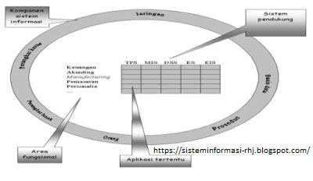

**Gambar 2.1** Gambar Arsitektur Sistem Informasi Manajemen

Gambar tersebut melukiskan bahwa pada arsitektur informasi disuatu departemen mencakup area fungsional (Keuangan, Akuntansi dan sebagainya dan juga sistem-sistem pendukungnya (seperti TPS dan MIS).

1. Arsitektur Tersentralisasi

Arsitektur ini telah *populer* semenjak tahun 1960-an, dengan *mainframe* (komputer yang berukuran relatif besar yang ditujukan untuk menangani datayang berukuran cukup besar, dengan ribuan terminal untuk mengakses data denganrespon yang sangat cepat, dan melibatkan ribuan bahkan jutaan transaksi) sebagai aktorutama yang melakukan semua pemrosesan data.

1. Arsitektur Terdistribusi/Desentralisasi

Sistem pemprosesan data terdistribusi biasa disebut dengan komputasi tersebar sebagai sistem yang terdiri atas sejumlah komputer yang tersebar pada berbagai tempat yang dihubungkan dengan sarana

11

telekomunikasi dengan masing-masing komputer mampu melakukan pemrosesan yang serupa secara mandiri, tetapi tetap bisa saling berinteraksi dalam pertukaran data komputer.

1. Arsitektur Client Server

Pada Arsitektur ini terbagi 2 (dua) yakni *client* dan *server*. *Client* adalah sembarang sistem atau proses yang melakukan suatu permintaan data atau layanan ke *server,* sedangkan *Server* merupakan suatu sitem yang menjadi pusat data yang menyediakan data/layanan yang diminta oleh *client*.

**2.2.2 Website**

***Website***adalah suatu dokumen berupa kumpulan halaman web yang saling terhubung dan isinya terdiri dari berbagai informasi berbentuk teks, suara, gambar, video, dan lainnya, dimana semua data tersebut disimpan pada *server hosting.*

Menurut Yuhefizar (2015), pengertian *website* adalah keseluruhan halaman-halaman yang mengandung informasi yang ada pada sebuah domain. Sebuah *website* biasanya dibangun atas banyak halaman web yang saling terkait satu sama lain.

Beberapa konsep dasar dari website anatara lain sebagai berikut :

1. Komunikasi anatara web browser dan web server berdasarkan protocol HTTP.
2. Dokumen dan semua sumber daya apapun dijaringan yang dikehendaki diidentifikasi dengan *Universal Resource Locator(*URL)
3. Dokumen web ditulis berdasarkan standar HTML.
4. Pemrograman sisi klien (client-side scripting) dan Java applet.
5. Pemrograman sisi server (server-side scripting atau programming).

12

Arsitektur *Website* adalah suatu pendekatan terhadap desain dan perencanaan situs yang, seperti arsitektur itu sendiri, melibatkan teknis, kriteria estetis dan fungsional seperti pada gambar 2.2.

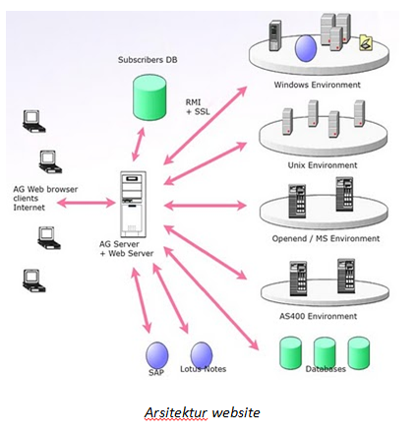

**Gambar 2.2** Gambar Arsitektur Website

**2.2.3 E-Commerce**

*E-commerce* merupakan suatu istilah yang sering digunakan atau didengar saat ini yang berhubungan dengan internet, dimana tidak seorangpun yang mengetahui jelas pengertian dari *e-commerce* tersebut. Berikut akan dipaparkan pengertian *e-commerce* menurut para ahli:

1. Perdagangan elektronik atau yang disebut juga *e-commerce*, adalah penggunaan jaringan komunikasi dan komputer untuk melaksanakan proses bisnis. Pandangan populer dari *e-commerce* adalah penggunaan internet dan komputer dengan browser Web untuk membeli dan menjual produk. McLeod Pearson (2014 : 59).

13

1. Menurut Shely Cashman (2015 : 83) *E-commerce* atau kependekan dari *elektronik commerce* (perdagangan secara *electronic*), merupakan transaksi bisnis yang terjadi dalam jaringan elektronik, seperti internet.Siapapun yang dapat mengakses komputer, memiliki sambungan ke internet, dan memiliki cara untuk membayar barang-barang atau jasa yang mereka beli, dapat berpartisipasi dalam *e-commerce*.

Jadi pengertian *e-commerce* adalah proses transaksi jual beli yang dilakukan melalui internet dimana *website* digunakan sebagai wadah untuk melakukan proses tersebut.

Konsep E-Commerce terdiri dari :

1. Konsep dasar informasi, konsep yang berbasis dari teknologi informasi dan komunikasi untuk perdagangan dalam penggunaan internet. Penggunaan internet ini digunakan sebagai media informasi dalam melakukan transaksi berupa produk dan jasa.
2. Analisis sistem sebagai penguraian dari suatu sistem informasi menjadi beberapa bagian kecil yang dimaksudkan untuk mengidentifikasi kesalahan, kesempatan, hambatan, dan kebutuhan yang diharapkan sehingga dapat diusulkan pengembangan dari sistem informasi tersebut.
3. Perancangan sistem setelah tahap analisis sitem, maka diketahui kelemahan-kelemahan sistem tersebut. Sehingga dalam tahap ini dibuat persiapan dan perancangan rinci terhadap sistem informasi yang akan dibangun.
4. Mekanisme *E-Commerce* pada mekanisme e*-commerce* ini, dimana pembeli yang hendak memilih belanjaan yang akan dibeli bisa menggunakan “*shooping cart*” untuk melakukan transaksi terhadap barang-barang yang telah dipilih dan akan dibayar.
5. Software untuk pembuatan *E-commerce* dalam pembuatan toko online membutuhkan *software* atau aplikasi tertentu untuk mengatur inventaris barang dan transaksi penjualan.

14

Berikut merupakan penjelasan secara singkat mengenai fungsi beberapa komponen yang berada didalam arsitektur sistem e-commerce :

1. Order Management Server

Sistem ini memiliki fungsi utama untuk menangani masalah pemesanan produk atau jasa sampai dengan proses pengirimannya kepada konsumen. Setelah perusahaan melakukan validasi terhadap pemesanan produk yang dilakukan oleh calon pembeli, sistem ini secara otomatis mengirimkan perintah pengadaan barang kebagian pemasok yang biasanya telah memiliki sistem informasinya sendiri.

1. Product Configuration Server

Pada prinsipnya sistem ini dibangun untuk mempermudah konsumen dalam menentukan konfigurasi produk yang diinginkan, tentu saja dengan catatan bahwa produk yang ditawarkan dapat di tentukan spesifikasinya sesuai dengan keinginan spesifik konsumen.

1. Dynamic Content Server

Komponen ini merupakan jantung dari informasi perusahaan dimana secara dinamis dan kontinyu melakukan pengelolaan dan update terhadap infromasi halaman HTML yang dapat ddengan mudah diakses oleh konsumen.

1. Commerce Transaction Server

Transaksi E-commerce biasanya melibatkan berbagai pihak, mulai dari proses pemesanan sampai dengan pembayaran dan distribusi produk yang dibeli.

1. Secured Acces server

Sesuai dengan namanya sistem ini bertujuan untuk menjaga agar transaksi yang berjalan dapat terjamin kemanannya seperti keamanan proses pembayaran, keamanan proses pengiriman dokumen, keamanan proses verifikasi, keamanan proses autientifikasi dan lainnya.

15

**2.2.4 Komponen E-Commerce**

Menurut Pratama (2015:2) dalam bukunya terdapat beberapa komponen dari e-commerce seperti berikut ini :

1. Penjualan

Pihak penjual dapat berupa pemilik toko online bersangkutan sejumlah pelaku usaha.

1. Konsumen

Merupakan pihak yang memegang peran penting di dalam jalannya sebuah e-commerce. Sebagai pasar dan transaksi langsung di dunia nyata.

1. Teknologi

Teknologi mencakup semua Teknologi Informasi terkini yang digunakan didalam jalannya E-Commerce. Dimulai dari teknologi web (misalkan PHP dan MySQL) dan sebagainya.

1. Jaringan Komputer

Cukup dengan sebuah computer dan koneksi internet, siapapun dapat menjadi penjual maupun pembeli serta melakukan transaksi jual beli dengan cepat, murah, dan lebih murah.

**2.2.5 SEO (Search Engine Optimization)**

Menurut Rahman, S., (2017), SEO adalah singkatan dari Search Engine Optimization, yakni serangkaian teknik yang dilakukan agar website dapat dengan mudah ditemukan oleh pencari informasi melalui search engine. Teknik yang digunakan adalah mengoptimalkan keyword melalui tag.

Search Engine Optimization atau SEO adalah upaya mengoptimasi website untuk mendapatkan peringkat teratas di hasil pencarian. Dengan mendapatkan ranking tinggi di hasil pencarian, potensi trafik organik Anda pun meningkat.

16

Selain menghasilkan trafik organik yang tinggi, SEO juga akan membantu mendapatkan trafik yang tepat. Jadi tidak hanya fokus pada trafik tinggi, tetapi juga trafik yang tepat sesuai dengan tujuan utama website.

Ada empat meta tag yang dapat dioptimalkan untuk SEO yaitu Meta Title Tag, Meta Description Tag, Meta Tag Keyword, dan Img Alt Tag. Seperti yang dijelaskan dibawah ini :

1. **Meta Title Tag**

Title tag digunakan untuk menjaring target dari pengunjung search engine dengan cara menempatkan keyword. Title tag terletak sesudah <Head> dan sebelum </Head> pada website. Contoh:

<!DOCTYPE html>

<html>

<head>

<meta http-equiv=”Content-Type”content=”text-html charset=utf-8”>

**<title>keyword, keyword, keyword</title>**

</head>

1. **Meta Tag Description**

Meta Tag Description adalah tag dimana menempatkan keterangan singkat perihal website, sehingga bisa dilihat oleh pencari informasi pada daftar hasil pencarian di search engine. Contoh :

<!DOCTYPE html>

<html>

<head>

<meta http-equiv=”Content-Type”content=”text-html charset=utf-8”>

<title>Kaos Murah,Kaos Prambanan,kaos Distro</title>

17

**<meta name=”description” conten=”keyword”>**

</head>

1. **Meta Tag Keyword**

Meta Tag Keyword ini digunakan dengan cara menanamkan kata kunci yang sesuai dengan website yang dibangun. Contoh :

<!DOCTYPE html>

<html>

<head>

<meta http-equiv=”Content-type” content=”tect-html;charset=utf8”>

<title>Kaos murah, Kaos Prambanan, kaos Distro</title>

<meta name=”description” content=Kaos Murah Prambanan, menyediakan berbagai kaos-kaos distro”>

**<meta name=”keyword” content=”keyword, keyword, keyword”>**

</head>

1. **Meta Img Alt Tag**

Meta Tag Img Alt adalah sekumpulan keyword yang disisipkan di dalam gambar (image) dari sebuah website. Karena search engine tidak dapat membaca gambar maka dengan cara menyisipkan keyword didalam gambar pada website. Contoh :

<!DOCTYPE html>

<html>

<head>

<meta http-equiv=”Content-Type” content=”text-html;charset=utf 8”>

<title>Kaos Murah, Kaos Prambanan, Kaos Distro</title>

18

<meta name=”description” content=”kaos Murah Prambanan, menyediakan berbagai kaos-kaos distro”>

<meta name=”keyword” content=”kaos Murah, Kaos Distro”>

</head>

<body>

**<img src=”img/gambar1.jpg” alt= keyword,keyword, keyword”>**

</body>

</head>

Indikator utama SEO selalu berubah secara berkala. Perubahan indikator ini bergantung pada algoritma Google. Jika Google memperbarui algoritmanya, indikator SEO pun berubah.

Berikut ini adalah penjelasan dari beberapa indikator SEO antara lain :

1. **Struktur URL**

Struktur URL yang sederhana memudahkan mesin pencari untuk mengenali website Anda dan topik utama yang Anda bahas. Sebaiknya buat struktur URL yang sederhana, cukup mengandung nama domain dan judul artikel.

1. **Penggunaan SSL/TLS**

Sejak 2014 Google mulai mengutamakan website-website yang menggunakan SSL/TLS. Sebab website dengan [**SSL/TLS**](https://www.niagahoster.co.id/blog/apa-itu-ssl/) mengenkripsi semua transfer data yang terjadi di website tersebut. Jadi keamanan data pengguna lebih aman.

Selain itu, Google Chrome telah menandai website tanpa SSL/TLS sebagai not secure. Jika domain website Anda belum menggunakan SSL/TLS, sekarang adalah saat yang tepat untuk mengaktifkannya.

19

Cara mengetahui apakah website Anda sudah memakai SSL/TLS atau belum adalah melihat alamat website di browser. Jika masih diawali dengan HTTP, artinya website Anda belum menggunakan SSL/TLS. Website yang sudah mengaktifkan SSL/TLS, alamat websitenya diawali dengan HTTPS.

1. **Topik Konten**

Anda harus memiliki beberapa topik utama yang saling berhubungan untuk membangun struktur website yang baik. Setelah menentukan beberapa topik utama, Anda perlu membuat konten mengenai topik-topik tersebut.

Misalnya, Anda punya blog traveling. Setidaknya ada beberapa topik utama seperti jalan-jalan, kuliner, dan penginapan. Ketiga topik tersebut saling berkaitan dengan topik utama blog, yaitu traveling.

Semakin banyak konten yang membahas topik yang saling berkaitan, semakin besar kemungkinan website Anda untuk muncul di halaman pertama hasil pencarian topik tersebut.

Sebab website dengan konten yang topiknya saling berkaitan lebih mudah dikenali oleh mesin pencari.

1. **Search Intent**

Satu kata kunci bisa dimaksudkan untuk dua hal yang berbeda atau lebih. Search intent atau maksud pencarian adalah apa yang diinginkan oleh kebanyakan pencari terhadap satu kata kunci tertentu.

1. **Struktur Konten**

Selain menyesuaikan konten dengan search intent, Anda juga harus membuat konten yang mudah dipahami. Mudahkan pembaca dalam menemukan jawabannya di konten Anda dengan struktur yang jelas dan rapi.

20

Caranya cukup mudah, yaitu menggunakan heading dan subheading untuk poin-poin paling penting dalam konten. Anda juga bisa menambahkan foto, gambar ilustrasi, infografik, atau bahkan video untuk membantu pembaca memahami konten Anda.

1. **Meta Tag**

Meta tags terdiri dari title tag dan meta description. Fungsinya adalah membantu Google untuk memahami keseluruhan konten di sebuah halaman website. Pertama, title tag adalah judul artikel Anda yang muncul di hasil pencarian. Judul artikel tidak bisa terlalu panjang karena Google akan memotongnya sesuai standar yang berlaku.

Kedua, meta description adalah teks yang merangkum konten Anda di hasil pencarian. Teks ini terletak tepat di bawah judul dan URL artikel. Meta description biasanya terdiri dari 120 sampai 130 karakter.

1. **Backlink**

Backlink masih menjadi salah satu faktor utama SEO. Semakin banyak backlink ke website Anda, Google akan menganggap website Anda memiliki kredibilitas tinggi. Namun, backlink tersebut juga harus berasal dari website atau blog berkualitas, bukan blog atau website berkualitas rendah.

1. **Kecepatan Website**

Kecepatan loading website memegang peranan penting dalam SEO Anda. Sejak 2018, [Google](https://searchengineland.com/google-speed-update-page-speed-will-become-ranking-factor-mobile-search-289904) menetapkan kecepatan loading website (di desktop dan perangkat mobile) sebagai salah satu indikator utama SEO. Semakin cepat loading website, semakin besar kemungkinan untuk mendapatkan ranking lebih tinggi di hasil pencarian Google.

21

**2.2.6 Pengertian Penjualan**

Kegiatan penjualan terdiri dari atas penjualan barang dan jasa, baik seccara kredit maupun secara tunai. Dalam transaksi penjualan kredit, jika pemesanan dari pelanggan telah dipenuhi dengan pengiriman barang atau penyerahan jasa, untuk jangka waktu tertentu perusahaan memiliki piutang kepada pelanggannya. Dalam system penjualan secara tunai, barang atau jasa baru diserahkan oleh perusahaan kepada pembeli jika perusahaan telah menerima khas dari pembeli (Indramaji,2015:62).

Penjualan menurut cara bayarnya dapat dibedakan sebagai berikut :

1. Penjualan tunai, yaitu penjualan yang dilakukan oleh perusahaan dengan cara mewajibkan pembeli dengan melakukan pembayaran harga barang terlebih dahulu sebelumbarang diserahkan kepada pembeli.
2. Penjualan kredit, yaitu penjualan barang yang dilakukan dengan cara memenuhi pemesanan pelanggan dengan mengirimkan barang atau menyerahkan jasa, dan untuk jangka waktu tertentu perusahaan memiliki piutang kepada pelanggannya.

**2.2.7 Entity Relationship Diagram (ERD)**

Rosa dan Shalahuddin, (2014:50), ERD adalah pemodelan awal basis data yang dikembangkan berdasarkan teori himpunan dalam bidang matematika. ERD digunakan untuk pemodelan basis data relasional.

1. Satu ke satu (*one to one*)

Hubungan relasi satu ke satu yaitu setiap entitas pada himpunan entitas 1 berhubungan paling banyak dengan satu himpunan entitas 2. Gambar relasi satu ke satu dapat dilihat pada gambar 2.3.



**Gambar 2.3** Relasi One To One

22

1. Satu ke banyak (one to many)

Setiap entitas pada himpunan entitas A dapat berhubungan dengan banyak entitas pada himpunan entitas B, tetapi setiap entitas pada entitas 2 dapat berhubungan dengan satu entitas pada himpunan entitas 1. Gambar relasi satu ke banyak dapat dilihat pada gambar 2.4.



**Gambar 2.4** Relasi One To Many

1. Banyak ke banyak (many to many)

Setiap entitas pada himpunan entitas 1 dapat berhubungan dengan banyak entitaspada himpunan entitas 2. gambar relasi banyak ke banyak dapat dilihat pada gambar 2.5.



**Gambar 2.5** Relasi Many To Many

Berikut adalah penjelasan dari nama-nama notasi dalam ERD, sepeti yang dijelaskan pada tabel 2.2.

**Tabel 2.2** Notasi dalam ERD

|  |  |  |
| --- | --- | --- |
| No. | Gambar | Keterangan |
| 1. | Entitas | Entitas atau bentuk persegi panjang merupakan sesuatu objek data yang ada di dalam sistem, nyata maupun abstrak dimana data tersimpan atau dimana terdapat data. |
| 2. | **Tabel 2.2** lanjutan  Relasi | Relationship merupakan hubungan alamiah yang terjadi antar entitas. Umumnya diberi nama dengan kata kerja dasar.  23 |
| 3. |  | Atribut atau bentuk elips adalah sesuatu yang menjelaskan apa sebenarnya yang dimaksud entitas atau relationship dan mewakili atribut dari masing-masing entitas. |
| 4. |  | Garis merupakan penghubung antar entitas. |

**2.2.8 Data Flow Diagram (DFD)**

*Data Flow Diagram* (DFD) adalah sebuah teknik yang menggambarkan aliran data dan transformasi yang digunakan sebagai perjalanan data dari masukan menuju keluaran. *Data Flow Diagram* (DFD) dibuat jika pada Diagram Konteks masih terdapat proses yang mesti dijelaskan lebih rinci.

Sukamto dan Shalahuddin (2014:288), “Data Flow Diagram atau dalam bahasa Indonesia menjadi Diagram Alir Data (DAD) adalah refresentasi grafik yang menggambarkan aliran informasi dan transformasi informasi yang diaplikasikan sebagai data yang mengatur dari masukan (input) dan keluaran (output). DFD tidak sesuai untuk memodelkan sistem yang menggunakan pemograman berorientasi objek.” Tabel 2.3 menggambrkan simbol yang digunakan dalam DFD.

**Tabel 2.3** DFD (*Data Flow Diagram*)

|  |  |  |
| --- | --- | --- |
| No. | Gambar | Keterangan |
| 1. |  | Entitas digunakan untuk mengolah data aritmatika dan pemindahan data. |
| 2. |  | Data Flow (arus data) digunakan untuk pergerakan dan arah perpindahan data. |
| 3. |  | Proses, merupakan penggambaran kegiatan atau alur kerja yang dari suatu arus data yang masuk kedalam proses masukan untuk menghasilkan arus data yang keluar dari proses keluaran.  24  **Tabel 2.3** lanjutan |
| 4. |  | Data *store*, merupakan komponen yang digunakan untuk membuat model paket data. |

**2.2.9 Database**

Menurut Kusrinin (2015) Basis data adalah kumpulan data yang saling berelasi. Data sendiri merupakan fakta mengenai obyek, orang dan lain-lain. Data dinyatakan dengan nilai (angka, deretan karakter, atau simbol).

Konsep dasar database adalah kumpulan dari catatan, atau potongan dari pengetahuan. Sebuah database memiliki penjelasan terstruktur dari jenis fakta yang tersimpan di dalamnya: penjelasan ini disebut skema. Ada banyak cara untuk mengorganisasi skema, atau memodelkan struktur database: ini dikenal sebagai database model atau model data. Model yang umum digunakan sekarang adalah model relasional, yang menurut istilah yaitu mewakili semua informasi dalam bentuk tabel yang saling berhubungan dimana setiap tabel terdiri dari baris dan kolom (definisi yang sebenarnya menggunakan terminologi matematika). Dalam model ini, hubungan antar tabel diwakili dengan menggunakan nilai yang sama antar tabel.

**2.2.10 MySQL**

Menurut Purbadian (2015:79) MySQL adalah *software* sistem manajemen database (Database management System). Dalam dokumentasi MySQL telah dijelaskan tinjauan luas mengenai MySQL, sebagai berikut :

1. MySQL merupakan suatu *Database Management System*
2. MySQL adalah suatu Relational *Database Management System*
3. Perangkat lunak MySQL didistribusikan secara *open source*
4. Database MySQL Server sangat mudah digunakan
5. Database server MySQL bekerja dalam lingkungan *client/server*

25

**2.2.11 XAMPP**

Menurut Puspitasari (2014:1), berpendapat bahwa “XAMPP adalah sebuah software web server apache yang didalamnya sudah tersedia database server mysql dan support php programming. xampp merupakan software yang mudah digunakan gratis dan mendukung instalasi di linux dan windows. Keuntungan lainya adalah cuma menginstal 1 kali sudah tersedia apache web server, mysql database server, php support (php4 dan php5) dan beberapa modul lainya hanya bedanya kalau versi windows selalu dalam bentuk instalasi grafis dan yang linux dalam bentuk file terkompresi tar.gz. kelebihan lain yang berbeda dari versi untuk windows adalah memeliki fitur untuk mengaktifkan sebuah server secara grafis, sedangkan linux masih berupa perintah-perintah didalam console. oleh karena itu versi untuk linux sulit untuk dioperasikan”.

Konsep dasar xampp menurut Februariyanti (2014:129), XAMPP adalah sebuah *software web server apache* yang didalamnya sebuah tersedia database server MySQL dan dapat mendukung pemrograman PHP.

Software XAMPP bersifat open sources yang dapat diperoleh secara gratis dari situs www.apachefriends.org. XAMPP adalah perangkat lunak yang mendukung banyak sistem operasi dan merupakan komplikasi dari beberapa program. Fungsinya adalah sebagai server yang berdiri sendiri dan terdiri atas Apache, MySQL, dan bahasa pemrograman PHP.

# BAB III

# METODE PENELITIAN

* 1. **Obyek Penelitian**

Objek penelitian dalam menyusun tugas akhir ini adalah mengenai toko baju “LOCDOWN” yang merupakan sebuah toko yang bergerak dibidang penjualan aneka baju dan sepatu. Toko baju “LOCDOWN” beralamatkan di Jl. Bugisan KM 3, Bugisan, Prambanan, Klaten, Jawa Tengah 57454.

* 1. **Metode Penelitian**

Untuk pengembangan sistem penelitian ini menggunakan model SDLC (*Software Development Life Cycle*). *Software Development Life Cycle* (SDLC) adalah proses pembuatan dan pengubahan sistem serta model dan metodologi yang digunakan untuk mengembangkan sistem. SDLC juga merupakan pola yang diambil untuk mengembangkan sistem perangkat lunak, yang terdiri dari tahap-tahap : rencana (*planning*), analisis (*analysis*), desain (*design*), implementasi (*implementation*), uji coba (*testing*) dan pengolahan (*maintenance*).

Model SDLC yang dipakai dalam penelitian ini adalah model *Waterfall*. *Waterfall* Model atau *Classic Life Cycle* merupakan model yang paling banyak digunakan dalam *Software Engineering*. Pemodelan ini diawali dengan mencari kebutuhan dari keseluruhan sistem yang akan diaplikasikan dalam bentuk *software*. Hal ini mengingat *software* harus dapat berinteraksi dengan elemen-elemen yang lain seperti *hardware, database*, dsb. Model Waterfall tersebut meliputi analysis, design, coding, testing dan maintenance. Penjelasan dari tahap pengembangan menggunakan model *waterfall* dapat dilihat seperti pada Gambar 3.1.

26

27

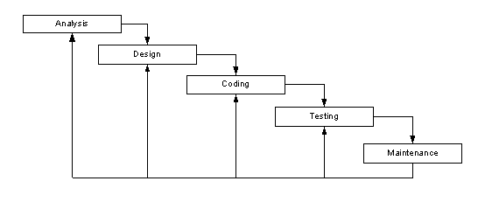

**Gambar 3.1** Metode Waterfall

Berdasarkan Gambar 3.1 dapat dijelaskan bagian-bagiannya yaitu sebagai berikut :

**3.2.1 Analysis**

Langkah ini merupakan analisa terhadap kebutuhan sistem. Pengumpulan data dalam tahap ini bisa melakukan sebuah penelitian, wawancara atau study literatur. Penulis akan menggali informasi sebanyak-banyaknya dari pemilik toko antara lain tentang semua data-data yang ada di toko tersebut, tata cara pembelian barang dan pembayaran sehingga akan tercipta sebuah sistem komputer yang bisa melakukan tugas-tugas yang diinginkan oleh pemilik toko tersebut. Tahapan ini akan menghasilkan dokumen *user requirenment* atau bisa dikatakan sebagai data yang berhubungan dengan keinginan *user* (pemilik toko) dalam pembuatan sistem.

**3.2.2 Design**

Ditahap ini, penulis menentukan dan membuat desain sistem dan aliran proses dari sistem yang akan dirancang menggunakan DFD dan ERD sesuai dengan kebutuhan sistem *e-commerce* yang akan dibuat. Proses desain akan menerjemahkan syarat kebutuhan ke sebuah perancangan perangkat lunak yang dapat diperkirakan sebelum dibuat coding. Proses ini berfokus pada: struktur data, arsitektur perangkat lunak, representasi *interface*, dan detail (algoritma) procedural. Tahapan ini akan menghasilkan dokumen yang disebut *software*

28

*requirenment*. Dokumen inilah yang akan digunakan programmer untuk melakukan aktivitas pembuatan sistemnya.

**3.2.3 Coding**

Untuk tahap ini, penulis mulai melakukan pengkodean menggunakan bahasa pemrograman yang telah ditentukan untuk menciptakan desain sistem dan aliran proses yang telah dirancang sebelumnya, bahasa pemrograman yang digunakan yaitu PHP dan HTML, CSS

**3.2.4 Testing**

Setelah pengkodean selesai maka akan dilakukan testing terhadap sistem yang telah dibuat tadi. Tujuan *testing* adalah menemukan kesalahan-kesalahan terhadap sistem tersebut dan kemudian bisa diperbaiki.

Penulis melakukan *testing* pada sistem yang telah dibuat untuk menguji apakah sistem telah berjalan sesuai dengan yang diinginkan.*Testing* dilakukan dengan dua tahap yaitu testing secara *eksterna*l dan *testing* secara *internal*. *Testing eksternal* dilakukan oleh pengguna, sedangkan *testing* secara *internal* dilakukan oleh pembuat sistem. Pengujian tersebut akan menentukan apakah program sudah layak untuk dipakai atau masih perlu diperbaiki.

**3.2.5 Maintenance**

Pada tahap akhir ini, penulis melakukan perawatan mulai dari *software* dan *hardware* agar performa dari sistem yang telah dibuat tetap stabil. Perangkat lunak yang sudah disampaikan kepada *user* (pemilik toko) pasti akan mengalami perubahan. Perubahan tersebut bisa karena mengalami kesalahan, Karena perangkat lunak harus menyesuaikan dengan lingkungan (periperal atau sistem operasi baru) atau karena *user* membutuhkan perkembangan fungsional.

29

* 1. **Perangkat Pendukung Penelitian**

Perangkat pendukung pada penelitian terdiri atas perangkat keras dan perangkat lunak.

* 1. Perangkat Keras

Perangkat keras merupakan bagian dari suatu sistem komputer yang digunakan dalam pengembangan sistem *website*. Syarat perangkat keras yang digunakan meliputi :

* + 1. Memiliki kemampuan yang memadai dalam menjalankan program aplikasi yang digunakan dalam pengembangan sistem *website*.
    2. Dapat berfungsi sebagai *local web browser*, sehingga dapat digunakan untuk *local testing*.
    3. Sistem komputer yang digunakan pada tahap pengembangan adalah :
* Laptop
* Sistem memori 2GB
* Kapasitas Harddisk 320GB SATA 5400RPM
* Monitor 14”
* VGA intel Graphic HD3000-729MB
  1. Perangkat Lunak

Perangkat lunak adalah aplikasi komputer yang digunakan dalam pengembangan sistem *website.* Adapun perangkat lunak yang digunakan adalah :

* + 1. Sistem Operasi : Microsoft Windows 7 ultimate
    2. Bahasa Pemrograman : PHP
    3. Visual Editing : Notepad++
    4. Desain Web : Adobe Photoshop
    5. Aplikasi Basis Data : MySQL
    6. Browser : Mozilla Firefox

# BAB IV ANALISA DAN PERANCANGAN SISTEM

**4.1 Analisa Sistem Yang Berjalan**

Mengenal suatu masalah merupakan langkah awal dalam menganalisis sistem karena masalah inilah yang menyebabkan sasaran dari suatu sistem tidak dapat dicapai dengan baik. Oleh karena itu, langkah yang harus dilakukan oleh analisis sistem adalah mencakup penyebab masalah, mengidentifikasi titik-titik keputusan dan personil-personil kunci yang dianggap mampu dalam menangani suatu masalah.

Analisis sistem yang berjalan di Toko baju “LOCDOWN” adalah toko tersebut masih menggunakan sistem manual dengan dicatat didokumentasi fisik, dimulai dari pencatatan pengolahan data-data produk yang dijual sampai dengan pencatatan saat terjadi penjualan barang, dan juga sistem penjualannya pembeli masih datang ke tokonya secara langsung. Hal tersebut dirasa masih kurang efisien karena memakan waktu cukup lama dalam prosesnya. Sehingga dibutuhkan sistem yang baru yang mana dapat lebih mempermudah dalam pengolahan data-data dan juga mempermudah pembeli dalam melakukan transaksi pembelian barang.

* 1. **Analisa Kebutuhan**

Ada beberapa permasalahan yang dihadapi didalam system yang sedang berjalan saat ini. Permasalahan tersebut adalah sebagai berikut :

1. Sistem transaksi yang berjalan saat ini masih konvensional yaitu dengan sistem transaksi barang secara langsung dengan mendatangi toko untuk melakukan pembelian barang.
2. Pengarsipan dokumen masih menggunakan kertas sehingga bias terjadi kehilangan atau kerusakan dokumen, yang menyebabkan hilangnya informasi.

30

31

* 1. **Analisa Kebutuhan Sistem**

Analisa kebutuhan adalah apa saja yang dibutuhkan untuk membuat e-commerce pada toko baju Locdown. Analisis ini diperoleh berdasarkan wawancara dengan pemilik toko. Setelah melakukan analisis pada sistem yang berjalan, dapat diketahui bahwa sistem e-commerce yang dibangun memiliki beberapa kebutuhan.

* + 1. **Analisa Kebutuhan User**

Kebutuhan *user* merupakan siapa saja yang akan mengakses web *e-commerce* nantinya. Sistem yang dibangun ini digunakan oleh tiga pengguna, yaitu admin (pemilik toko), kustomer dan pengunjung. Pemilik toko memiliki hak untuk menentukan harga, menentukan diskon, dapat mengolah data produk, data transaksi penjualan dan laporan. Kustomer hanya dapat melakukan pemesanan barang saja. Pengunjung hanya dapat melihat dan mencari barang. Untuk lebih jelasnya dapat dilihat pada table 4.1.

**Tabel 4.1** Analisis Pengguna

|  |  |
| --- | --- |
| Pengguna | Hak Akses |
| Admin | Mengelola data produk, data kategori, transaksi penjualan, laporan penjualan. |
| Kustomer | Melihat dan membeli produk |
| Penguna | Hanya bisa melihat data profuk, dan registrasi |

* + 1. **Analisa Kebutuhan Perangkat Lunak**

Spesifikasi perangkat lunak untuk membangun aplikasi ini adalah sebagai berikut :

1. Sistem Operasi Windows 7.
2. Sublime Text untuk penulisan script PHP.
3. Basis data MySQL.
4. Browser Uc Browser dan Chrome.

32

* + 1. **Analisa Kebutuhan Perangkat Keras**

Merupakan kebutuhan pendukung dari sistem yang akan dibuat kebutuhan untuk menjalankan sistem, minimal hardware yang dibutuhkan sebagai berikut :

1. Processor Intel Core i3.
2. RAM 2 GB.
3. Hard Disk 500 GB.
4. Mouse, Keyboard, dan Monitor sebagai peralatan antarmuka.
   1. **Rancangan sistem**

Perancangan sistem merupakan alur proses pengolahan data sistem yang menggambarkan alur pengolahan data. Penulis merancang sistem dengan menggunakan Diagram Konteks, Diagram jenjang, serta *Data Flow Diagram* (DFD).

* + 1. **Diagram Konteks**

Diagram konteks merupakan bagian dari DFD level 0, yang memetakan model dari lingkungan sistem, yang dipresentasikan dengan lingkaran tunggal yang berhubungan dengan pengguna system, seperti admin, pengunjung, dan pelanggan. Pada diagram konteks juga dapat dilihat data yang masuk berupa inputan dan data keluaran berupa informasi atau laporan yang diberikan sistem kepada penggunanya. Sebagaimana terlihat pada gambar 4.1

33

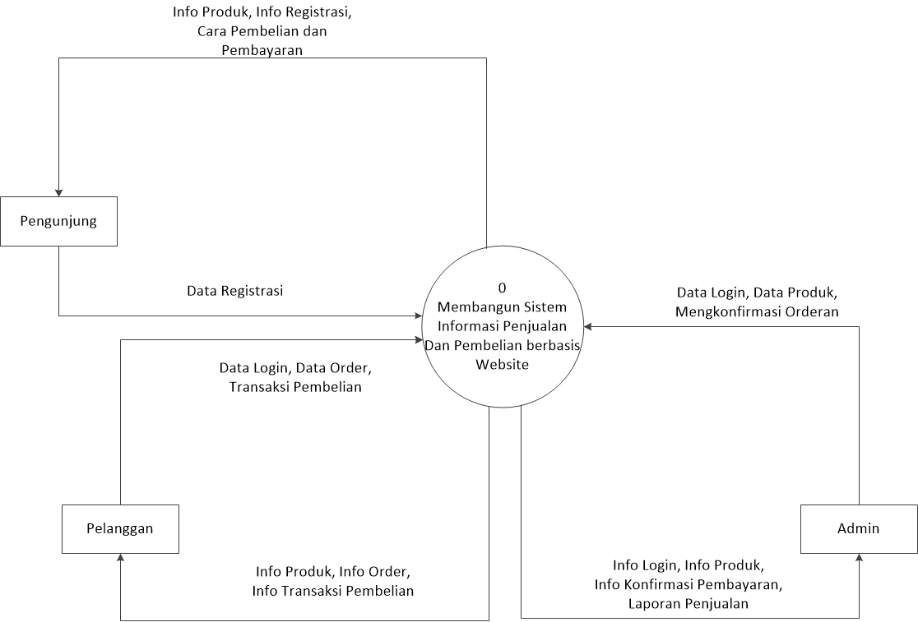

**Gambar 4.1** Diagram Konteks

34

* + 1. **Diagram Jenjang**

Diagram jenjang menggambarkan proses-proses yang dapat dilakukan oleh sistem yang dilihat secara umum, dan juga bisa melihat proses-proses yang ada di sistem. Berikut gambaran diagram jenjang sistem pada gambar 4.2.

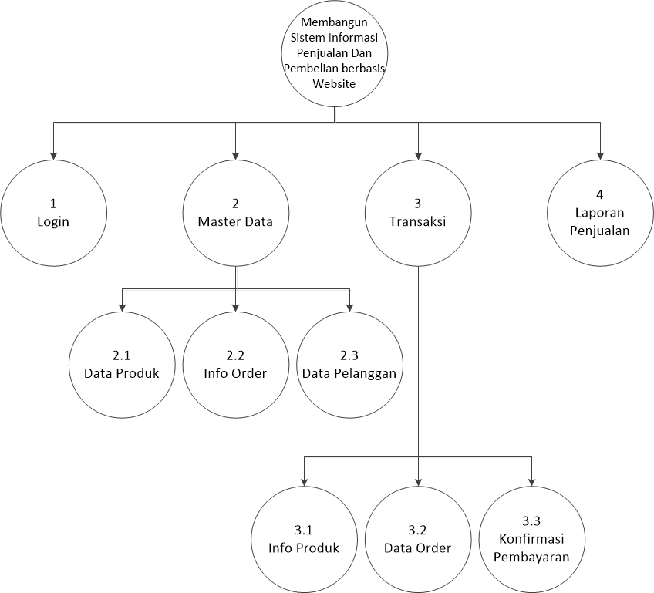

**Gambar 4.2** Diagram Jenjang

35

* + 1. **Data Flow Diagram Level 1**

DFD level 1 menjelaskan semua proses yang ada pada sistem *e-commerce* seperti *login*, master data, transaksi dan proses laporan. Sebagaimana terlihat pada gambar 4.3.

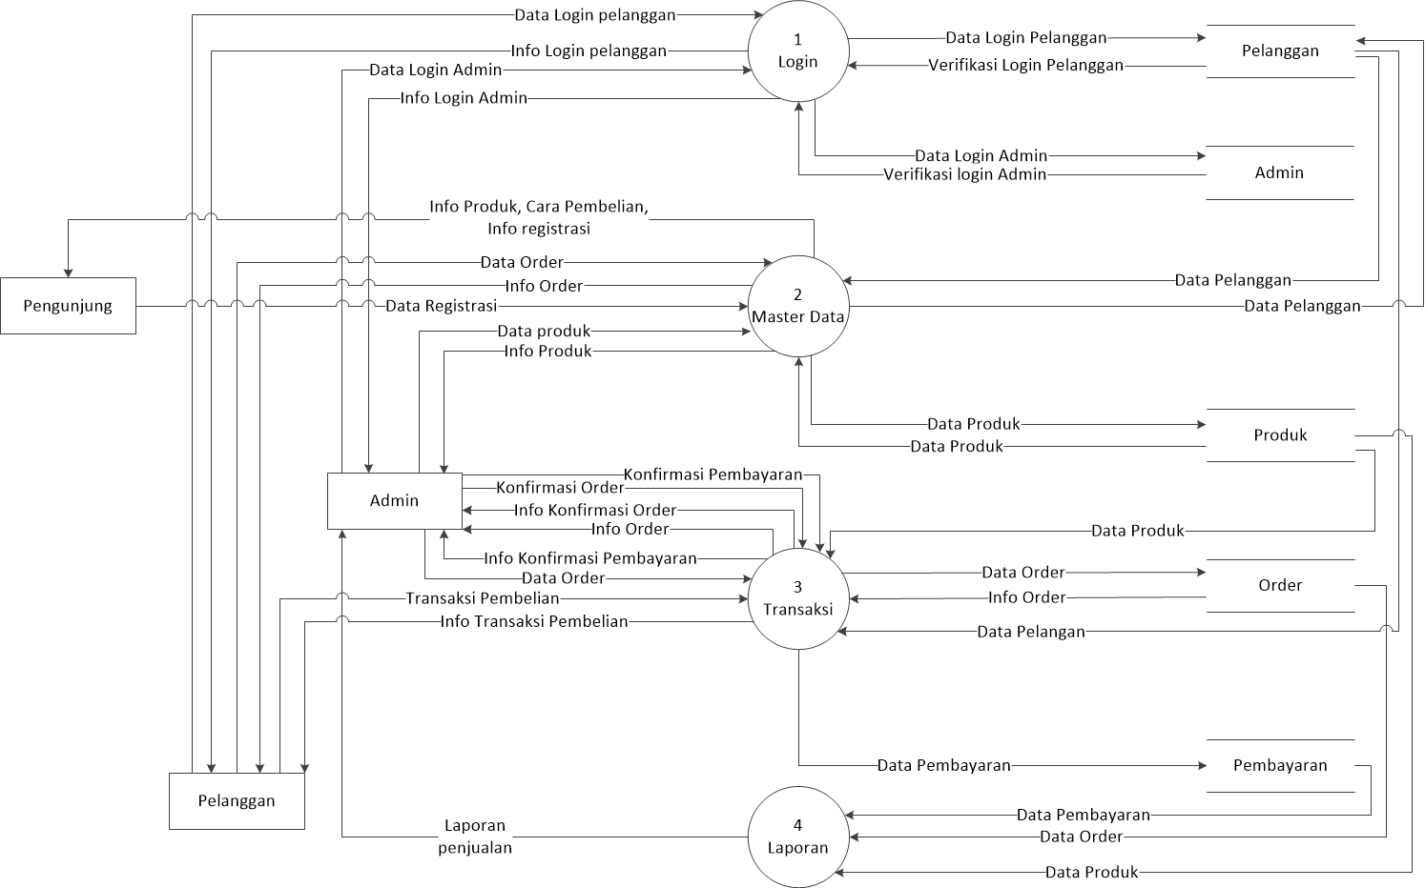

**Gambar 4.3** DFD level 1

36

* + 1. **Data Flow Diagram Level 2 Proses 2**

DFD level 2 proses 2 menjelaskan proses yang berhubungan dengan data yang diinputkan oleh admin sebagai data user, untuk menyampaikan informasi produk kepada konsumen dan menampilkan data order yang telah diinputkan oleh kustomer atau pelanggan yang nantinya akan diproses lagi oleh admin. Sebagaimana terlihat pada gambar 4.4.

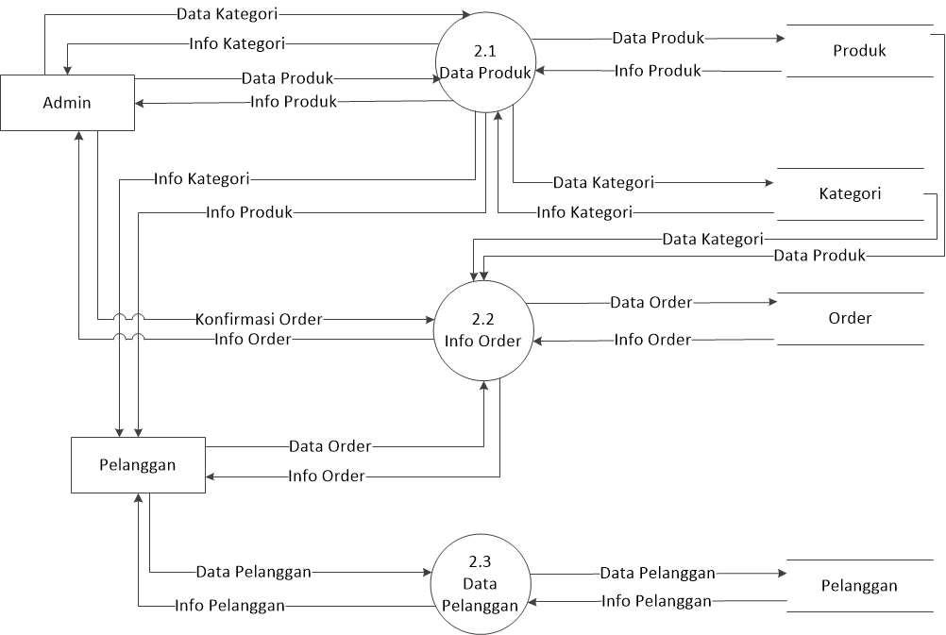

**Gambar 4.4** DFD level 2 proses 2

37

* + 1. **Data Flow Diagram Level 2 Proses 3**

DFD level 2 proses 3 menjelaskan proses konsumen melakukan proses order, konfirmasi pembayaran yang nantinya akan dilanjutkan proses konfirmasi pembayaran oleh admin. Sebagaimana terlihat pada gambar 4.5

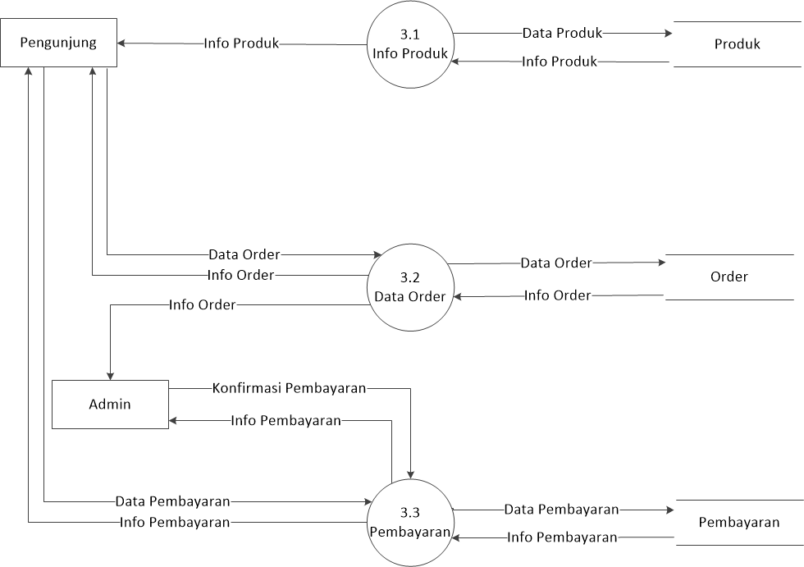

**Gambar 4.5** DFD level 2 proses 3

38

* + 1. **Entity Relationship Diagram (ERD)**

Sistem yang akan dibangun dapat memenuhi ketentuan diantaranya bahwa satu kustomer dapat memesan banyak order, dan satu order bisa memiliki banyak produk. Untuk memperjelas gambaran sistem dapat dilihat pada gambar 4.6.

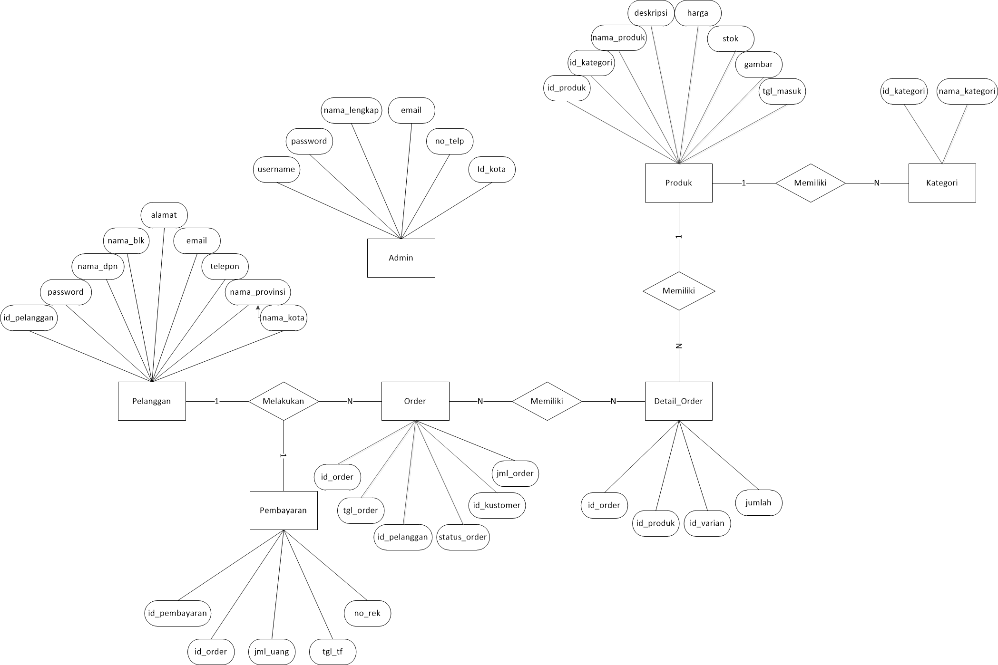

**Gambar 4.6** *Entity Relationship Diagram*

39

* + 1. **Struktur Basis Data**

Tahapan ini melakukan pendefinisian basis data yang akan disimpan, meliputi struktur data, serta jalur akses. Struktur data untuk membangun sistem informasi penjualan dan pembelian sebagai berikut :

1. Nama Tabel : tb_admin

Deskripsi Tabel : Tabel untuk menyimpan data admin

Primary Key : email

**Tabel 4.1** Tabel Admin

|  |  |  |
| --- | --- | --- |
| Field | Type Data | Keterangan |
| username | Varchar(50) | Not null |
| email | Varchar(100) | Not null |
| password | Varchar(50) | Not null |
| nama_lengkap | Varchar(100) | Not null |
| no_telp | Varchar(20) | Not null |

1. Nama Tabel : tb_kategori

Deskripsi Tabel : Tabel untuk menyimpan data kategori produk

Primary Key : id_kategori

**Tabel 4.2** Tabel Kategori

|  |  |  |
| --- | --- | --- |
| Field | Type Data | Keterangan |
| id_kategori | Int(5) | Not null |
| nama_kategori | Varchar(100) | Not null |

1. Nama Tabel : tb_pelanggan

Deskripsi Tabel : Tabel untuk menyimpan data kustomer/pelanggan

Primary Key : id_pelanggan

40

**Tabel 4.3** Tabel Pelanggan

|  |  |  |
| --- | --- | --- |
| Field | Type Data | Keterangan |
| id_pelanggan | Int(11) | Not null |
| password | Varchar(50) | Not null |
| nama_dpn | Varchar(50) | Not null |
| nama_blk | Varchar(100) | Not null |
| alamat | text | Not null |
| email | Varchar(100) | Not null |
| telepon | Varchar(20) | Not null |
| nama_provinsi | Int(6) | Not null |
| nama_kota | Int(5) | Not null |

1. Nama Tabel : tb_produk

Deskripsi Tabel : Tabel untuk mentimpan data produk

Primary Key : id_produk

**Tabel 4.4** Tabel Produk

|  |  |  |
| --- | --- | --- |
| Field | Type Data | Keterangan |
| id_produk | Int(5) | Not null |
| id_kategori | Int(11) | Not null |
| nama_produk | Varchar(100) | Not null |
| deskripsi | text | Not null |
| harga | Int(20) | Not null |
| stok | Int(5) | Not null |
| gambar 1 | Varchar(150) | Not null |
| gambar 2 | Varchar(150) | Not null |
| gambar 3 | Varchar(150) | Not null |
| gambar 4 | Varchar(150) | Not null |
| tgl_masuk | Date | Not null |
| dibeli | Int(5) | Not null |
| diskon | Int(5) | Not null |

41

1. Nama Tabel : tb_order

Deskripsi Tabel : Tabel untuk menyimpan data order

Primary Key : id_order

**Tabel 4.5** Tabel Order

|  |  |  |
| --- | --- | --- |
| Field | Type Data | Keterangan |
| id_order | Int(5) | Not null |
| id_produk | Int(5) | Not null |
| jumlah | Int(5) | Not null |
| tgl_order | Date | Not null |
| jam_order | Time | Not null |
| stok | Int(5) | Not null |

1. Nama Tabel : tb_detail

Deskripsi Tabel : Tabel untuk menyimpan data order

Primary Key : id_order

**Tabel 4.6** Tabel Order

|  |  |  |
| --- | --- | --- |
| Field | Type Data | Keterangan |
| id_order | Int(5) | Not null |
| id_produk | Int(5) | Not null |
| id_pelanggan | Int(5) | Not Null |
| Jumlah | Int(5) | Not null |

1. Nama Tabel : tb_pembayaran

Deskripsi Tabel : Tabel untuk menyimpan data pembayaran

Primary Key : id_pembayaran

**Tabel 4.7** Tabel Pembayaran

|  |  |  |
| --- | --- | --- |
| Field | Type Data | Keterangan |
| id_pembayaran | Int(5) | Not null |
| id_order | Int(5) | Not null |
| Jml_uang | Int(9) | Not null |
| tgl_transfer | Date | Not null |
| no_rekening | Varchar(150) | Not null |
| no_resi  **Tabel 4.7** Lanjutan | Varchar(200) | Not null  42 |
| Verifikasi | Enum(‘Y’,’N’) | Not null |

* + 1. **Relasi Antar Tabel**

Setiap file basis data yang tersusun, masing-masing dihubungkan atau direlasikan berdasarkan kunci *field* penghubung pada masing-masing basis data. Relasi masing-masing tabel digambarkan sebagai berikut :

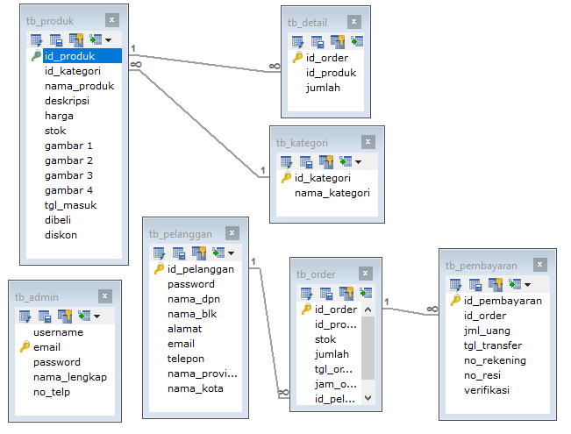

**Gambar 4.7** Relasi Antar Tabel

**DAFTAR PUSTAKA**

Himawan., Saefullah, A., & Santoso, S., Analisa dan Perancangan Sistem Informasi penjualan Online (E-Commerce) pada CV Selaras Batik, *Scientific Journal of Informatic*, STMIK Raharja, Tangerang

Hidayati, L, N., 2015 Analisis dan Perancangan Sistem Penjualan Online Multiseller Baju Batik di Kawasan Malioboro, *Jurnal Online*, Universitas Islam Negeri Sunan Kalijaga, Yogyakarta.

Setiadi, F., 2015, Sistem Informasi Penjualan Jersey Tim Bola dan Aksesoris Berbasis Web pada Aji Sport Semarang, *Jurnal Online*, Universitas Dian Nuswantoro, Semarang.

Almilia, S.L, 2009, Penerapan E-Commerce sebagai upaya Peningkatan Persaingan Bisnis. Jurnal,STIE Perbanas. Surabaya.

Fahrudi, 2012, Pembangunan Aplikasi E –Commerce Berbasis Web Padatoko Linda Parcel. Skripsi, Universitas Komputer Indonesia. Bandung.

Ginting, E, 2013, Aplikasi Penjualan Berbasis Web (E-Commerce) Menggunakan Joomla Pada Mutiara Fashion. Skripsi, Universitas Widyatama.Bandung.

Irmawati, D, 2011, Pemanfaatan E-commerce Dalam Dunia Bisnis, Jurnal, Staf Pengajar Jurusan Manajemen Informatika Politeknik Negeri Sriwijaya. Palembang.

NovianaE.C.D, 2011, Rancang Bangun Sistem Informasi Portal E-Commerce Pada Industri Meubel Ukir Jepara. Skripsi, Fakultas Tehnik Sistem Informasi Universitas Muria Kudus. Kudus.

Ngudiono, J.W, 2010, Aplikasi E -Commerce Berbasis Web Sebagai Media Pemasaran On -Line Pada Mucushop Yogyakarta. Skripsi, AMIKOM. Yogyakarta.

Rahayu, I, 2010, Sistem Informasi E-Commerce Penjualan Sparepart Mobil dan Motor pada CV. Indoguna Sparepart berbasis mobile. Skripsi, Universitas Gunadarma. Bandung.

I Gusti Made Karmawan,Arta Moro Sundjaja,Devyano Luhukay.Analisis dan Perancangan E-Commerce PD.Garuda Jaya.Yogyakarta.

Nurbo Jatmiko,Hadi Syahrial,H.M.Misni.Analisa dan Perancangan Sistem Informasi Dalam Pelayanan Penjualan Berbasis Web Pada Mall Puri Indah.Jurnal Seminar Nasional Aplikasi Teknologi Informasi 2010.Yogyakarta.

Wily Indrajani. Analisis dan Perancangan Sistem Penjulan Berbasis Web Pada PT.Sarang Imitasi. Jurnal Seminar Nasional Teknologi 2007.Yogyakarta.

Quthni, Darul. 2006. Terminology E-Commerce. Bandung: Gramedia Pustaka Utama

Ustadiyanto, Riyeke. 2002. Framework E-Commerce. Yogyakarta: Andi.